5 - Estensione e articolazione della prassi

La prassi è la vita-azione dell'organismo dinamico, e dunque è prassi «dinontorganica». Quest'espressione la qualifica in modo inequivoco, distinguendo la prassi da ciò che non è prassi anche se è chiamata prassi, e distinguendola ancora dalla prassi marxista o comunista, perché appunto la nostra è prassi «dinontorganica». L'estensione della prassi cosi precisata non fa più problema: la prassi come vita-azione dell'organismo dinamico si estende fin dove si estende l'organismo dinamico a valore ontologico. Dove c'è organismo dinamico c'è prassi, e dove c'è prassi c'è organismo dinamico. Si tratta ad un tempo di coesistenza, di coestensione, e di coessenza. L'essenza della prassi è il dinontorganismo .E l'essenza del dinontorganismo è la prassi.
Non però come identità formale, ma come identità reale. Ciò importa una equivalenza ontologica tra prassi come vita-azione del dinontorganismo, e il dinontorganismo stesso.Quanto all'articolazione della prassi dinontorganica, è ovvio che essa segue le articolazioni del dinontorganismo.
- Tanti dinontorganismi, tante prassi dinontorganiche.
- Tante qualità di dinontorganismi, tante qualità di prassi dinontorganiche.
La prassi che interessa direttamente la nostra metafisica della realtà storica è la prassi superorganico-dinamica, ossia la prassi dinontorganica a livello supremo.E poiché il Superorganismo Dinamico è la sintesi ontologica di tutti gli organismi dinamici, anche la prassi superorganico-dinamica sarà la sintesi ontologico-dinarnica delle rispettive prassi. Per prima cosa bisogna tener presente che la prassi superorganico-dinamica ha valore metafisico come il Superorganismo Dinamico, la prassi superorganico-dinamica dovrà essere la sintesi ontologico-dinamica di tutto l'attivismo storico e di tutti gli attivismi organico-dinamici. Si avrà l'unità d'azione come fatto imposto dalla dialettica ontologico-dinamica in direzione del Superorganismo Dinamico e della rispettiva prassi.
Quale sarà tuttavia il rapporto metafisico tra prassi superorganico-dinamica e prassi dinontorganiche subalterne o anche puramente fenomeniche? Non potrà essere che un rapporto ontologico-metafisico di forma e materia,
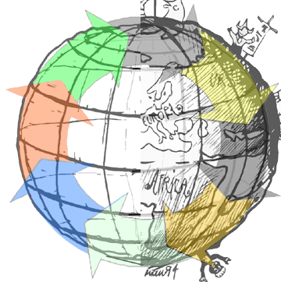
- a livelli diversi,
- con valore diverso,
- e in sensi altrettanto diversi.
(segue)
Non dobbiamo dimenticare che siamo in campo dinamico, e l'ontologia realistico-dinamica è ontologia dell'ente di secondo grado a cominciare dallo stesso ente dinamico come categoria ontologica. «Forma» e «materia» dinamiche quindi, sia in riferimento al Superorganismo Dinamico, che alla prassi superorganicodinamica. Forma e materia che, in quanto «dinamiche», hanno già esse stesse una propria consistenza ontologico-dinamica o dinontorganica, assumendo precisamente il senso di forma e materia in funzione del proprio valore ontologico-dinamico e organico-dinamico; in funzione cioè del proprio valore di essere, che in questo caso è ente dinamico.
L'ente dinamico, come è stato detto fin dall'inizio della nostra ricerca realistico-dinamica, appunto perché è essere, pone il problema metafisico di se stesso, essendo il problema metafisico il problema globale dell'essere. È tale anche per l'ente dinamico, compreso l'ente dinamico fenomenico e l'organismo dinamico fenomenico con la rispettiva prassi (prassi dinontorganica fenomenica), che in rapporto all'EDUC e al Superorganismo Dinamico avranno valore di materia, mentre il Superorganismo Dinamico e la rispettiva prassi hanno valore di forma. Questa infatti è la loro rispettiva rilevanza metafisica.
Si stabilisce pertanto un rapporto metafisico di forma e materia tra Superorganismo Dinamico e dinontorganismo fenomenico, nonché tra le rispettive prassi. Non solo, ma tale rapporto si verificherà pure, benché in modo non del tutto identico, fra Superorganismo Dinamico e i dinontorganismi subalterni che lo «ripetono», ossia lo riproducono precisamente come «parte» in funzione di dinontorganismi «subalterni».
È il caso tipico della Chiesa come Corpo Mistico, colto nel suo valore ontologico di Superorganismo dinamico religioso cristiano. Esso è ontologicamente universale e uno. È questo il significato profondo della Chiesa «cattolica» appunto come Chiesa universale e una in senso ontologico-dinamico. Ed è un senso che non offusca affatto la sua realtà di «Mistero», che anzi la riconferma e la rivalorizza.
Ora, la Chiesa così intesa ontologicamente, si articola in Chiese particolari (Diocesi) e in comunità parrocchiali (Parrocchie). Come interpretarle metafisicamente? Appunto quali dinontorganismi ecclesiali subalterni «ripetitori» della Chiesa universale come Superorganismo Dinamico religioso cristiano di cui sono parte ontologico-dinamica.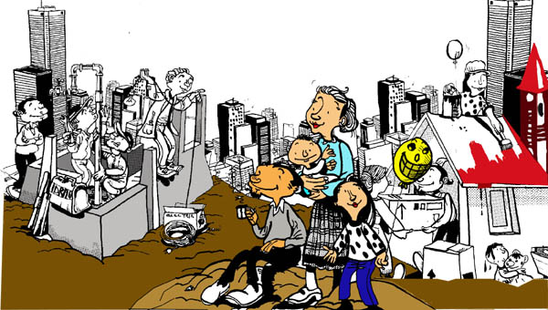
Come dinontorganismi subalterni «ripetitori» debbono riprodurre il Superorganismo Dinamico «Chiesa universale» anche come forma. La loro funzione e giustificazione infatti consiste nel render presente e operante la Chiesa in quella data porzione di spazio e di tempo o in quel dato settore, a servizio di quella data porzione del «popolo di Dio». Rappresentano, in altre parole, una specie di adeguamento tra essenza ed esistenza della Chiesa. Il che importa la ripetizione della Chiesa anche come forma.
Ma c'è un aspetto in cui Diocesi e Parrocchia sono esse pure solo «materia». Questo aspetto ha un peso tale, da compromettere il loro stesso valore di forma, se non viene accettato e dunque non si accetta la piena attuazione di sè come materia, da parte della Chiesa universale come forma nel senso più pieno e assoluto della parola.
(segue)

Comunicare è facile!!!! Clicca sull'azzurro!
Vuoi segnalare un nuovo indirizzo tuo o di qualche interessato? studidinontorgnici@tiscali.it
Desideri essere lasciato in pace? Roberto.Roggero@poste.it
Hai suggerimenti da dare? Oppure hai bisogno di chiarimenti, informazioni, arretrati, libri,... ? veronarc@tin.it

